每日两题（20150108）
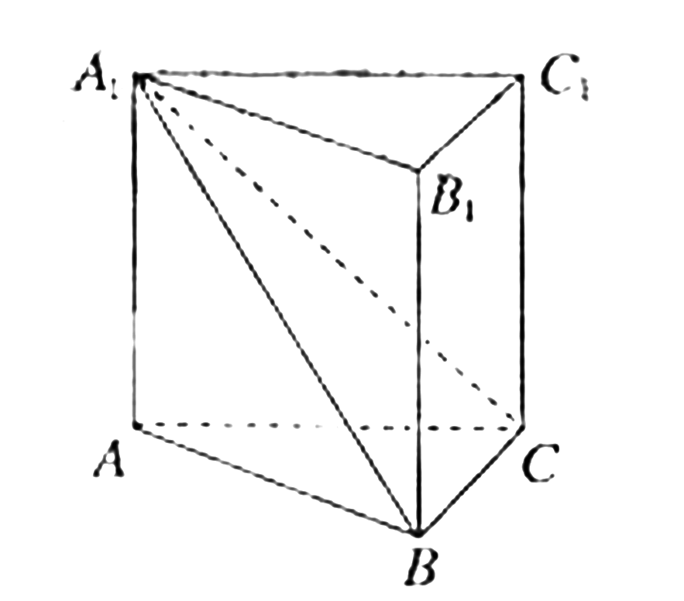
（湖北卷）数 学（理工农医类）
1.如图，在直三棱柱ABC－A₁B₁C₁中，平面A₁BC⊥侧面A₁ABB₁.
（Ⅰ）求证：AB⊥BC；
（Ⅱ）若直线AC与平面A₁BC所成的角为θ,二面角A₁－BC－A的大小为，试判断θ与的大小关系，并予以证明.
2水库的蓄水量随时间而变化，现用t表示时间，以月为单位，年初为起点，根据历年数据，某水库的蓄水量（单位：亿立方米）关于t的近似函数关系式为
V（t）=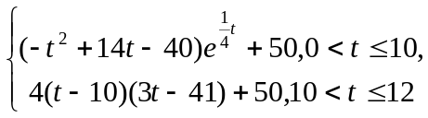
（Ⅰ）该水库的蓄水量小于50的时期称为枯水期.以i－1＜t＜i表示第i月份（i=1,2,…,12）,问一年内哪几个月份是枯水期？
（Ⅱ）求一年内该水库的最大蓄水量（取e=2.7计算）.
1..本小题主要考查直棱柱、直线与平面所成角、二面角和线面关系等有关知识，同时考查空间想象能力和推理能力.（满分12分）
（Ⅰ）证明：如右图，过点A在平面A₁ABB₁内作
AD⊥A₁B于D，则由平面A₁BC⊥侧面A₁ABB₁,且平面A₁BC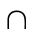侧面A₁ABB₁=A₁B,得
AD⊥平面A₁BC,又BC平面A₁BC，
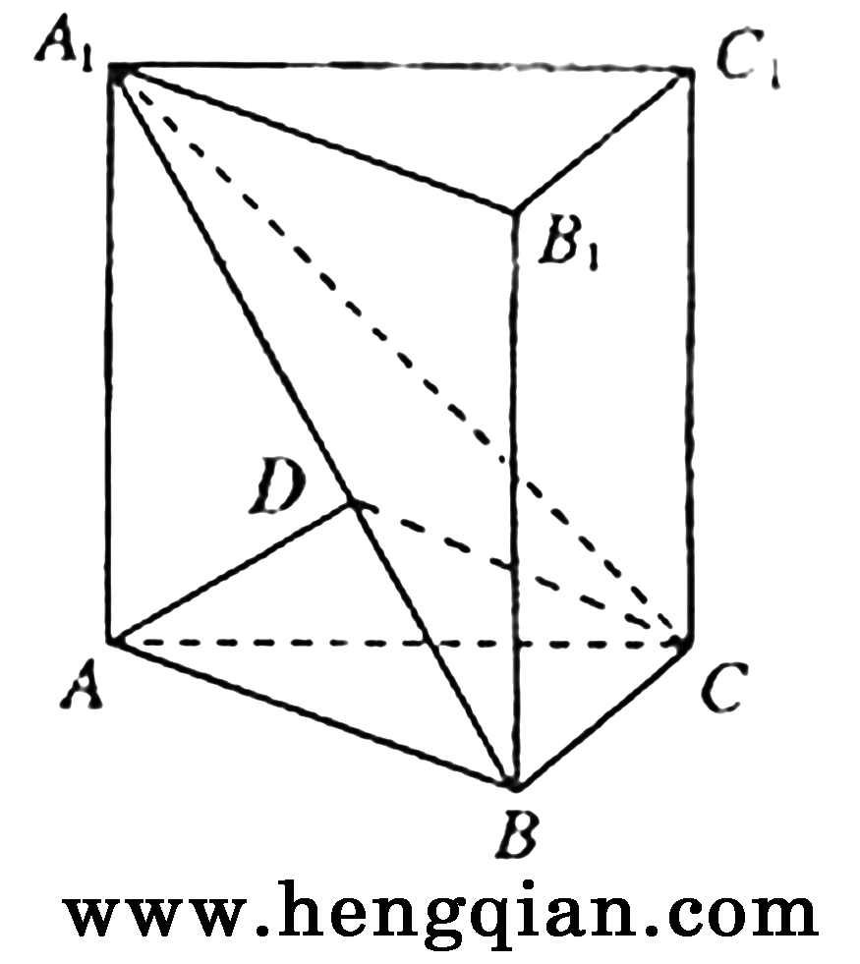
所以AD⊥BC.
因为三棱柱ABC—A₁B₁C₁是直三棱柱，
则AA₁⊥底面ABC，
所以AA₁⊥BC.
又AA₁AD=A,从而BC⊥侧面A₁ABB₁，
又AB侧面A₁ABB₁，故AB⊥BC.
（Ⅱ）解法1：连接CD，则由（Ⅰ）知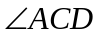是直线AC与平面A₁BC所成的角，
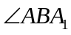是二面角A₁—BC—A的平面角，即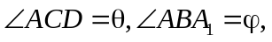
于是在Rt△ADC中，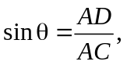在Rt△ADB中，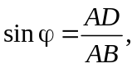
由AB＜AC，得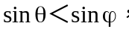又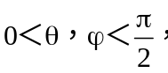所以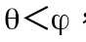
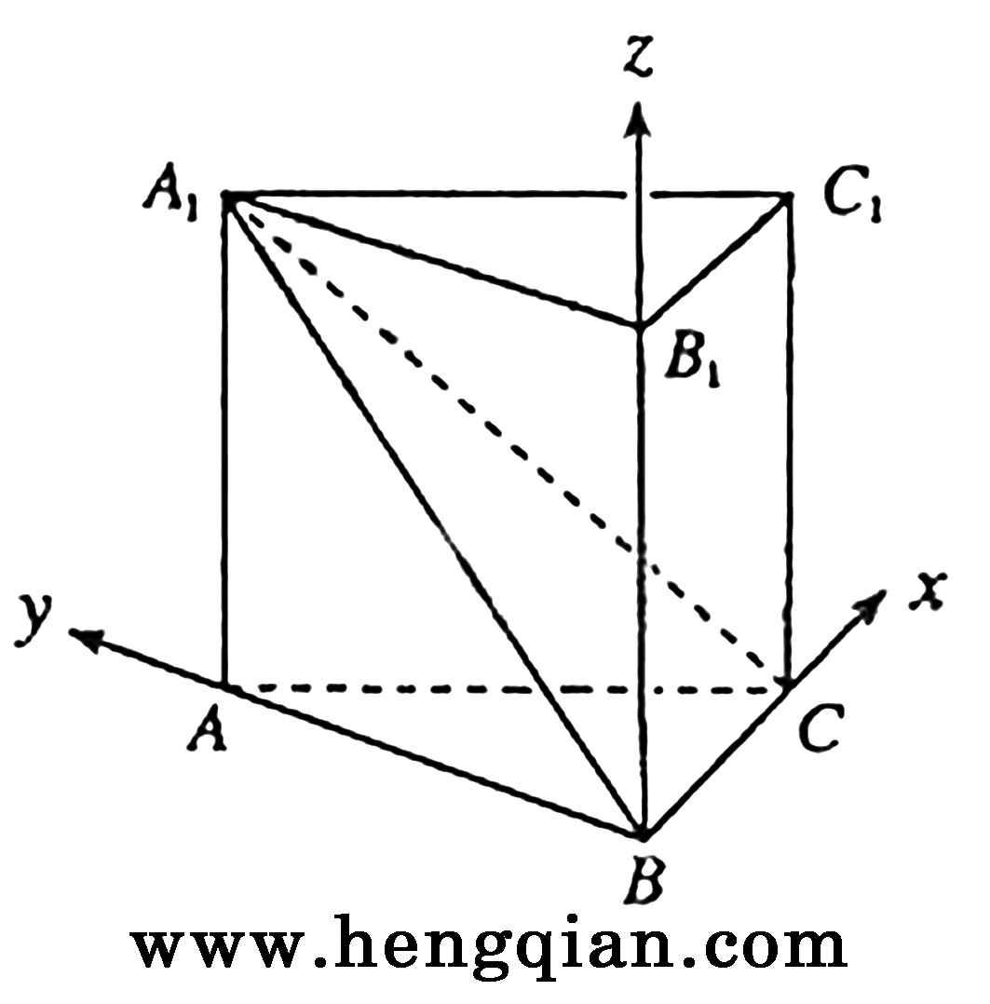
解法2：由（Ⅰ）知，以点B为坐标原点，以BC、BA、BB₁所在的直线分别为x轴、y轴、z轴，建立如图所示的空间直角坐标系，设AA₁=a, AC=b,AB=c,
则 B(0,0,0), A(0,c,0), 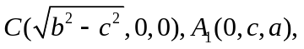于是
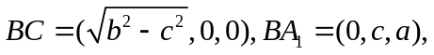
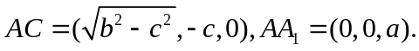
设平面A₁BC的一个法向量为n=(x,y,z)，则
由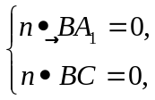得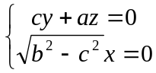
可取n=(0,－a,c)，于是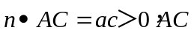与n的夹角为锐角，则与互为余角.
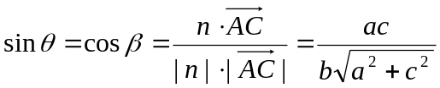
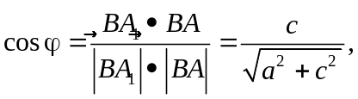所以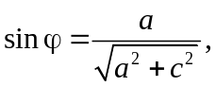
于是由c＜b，得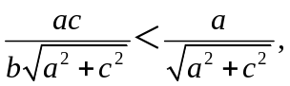
即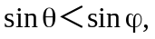又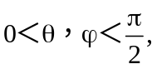所以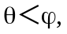
2..本小题主要考查函数、导数和不等式等基本知识，考查用导数求最值和综合运用数学知识解决实际问题能力.（满分12分）
解：（Ⅰ）①当0＜t10时，V(t)=(－t²+14t－40)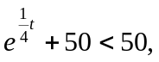
化简得t²－14t+40>0,
解得t＜4，或t＞10，又0＜t10，故0＜t＜4.
②当10＜t12时，V（t）＝4（t－10）（3t－41）+50＜50,
化简得（t－10）（3t－41）＜0,
解得10＜t＜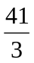，又10＜t12,故 10＜t12.
综合得0<t<4,或10<t12,
故知枯水期为1月，2月， 3月，4月，11月，12月共6个月.
(Ⅱ)由(Ⅰ)知：V(t)的最大值只能在（4，10）内达到.
由V′（t）=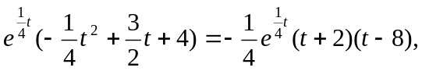
令V′(t)=0,解得t=8(t=－2舍去).
当t变化时，V′(t) 与V (t)的变化情况如下表：
t | (4,8) | 8 | (8,10)
V′(t) | + | 0 | －
V(t) |  | 极大值
由上表，V(t)在t＝8时取得最大值V(8)＝8e²+50－108.32(亿立方米).
故知一年内该水库的最大蓄水量是108.32亿立方米

